**6 клас Урок___________**

**Тема: Операції над об’єктами файлової системи**

**Цілі:**

* ***навчальна***: ознайомити учнів з порядком виконання операцій над об’єктами файлової системи; удосконалювати практичні навички роботи з файловими об’єктами (створення, виділення, копіювання, перейменування, переміщення та вилучення об’єктів); файлової системи (ім’я об’єкта, шлях до об’єкта, розширення об’єкта);
* ***розвивальна***: активізувати пізнавальну активність учнів; сприяти розвитку логічного мислення; формувати вміння узагальнювати, міркувати;
* ***виховна***: виховувати відповідальність, самостійність.

**Тип уроку**: вивчення нової теми.

**Обладнання та наочність**: дошка, комп’ютери, підручники, навчальна презентація.

**Хід уроку**

**І. Організаційний етап**

**ІІ. Відтворення і коригування опорних знань**

Пригадаємо яка тема була на минулому уроці «Файли і папки». Файли і папки є одними із основних елементів ОС, що в своє чергу належать до файлової системи.

* **А що таке файлова система**?(Це частина ОС , що забезпечує управління файлами і папками)
* **А ОС? (**Забезпечує управління роботою комп’ютера)

**ІІІ. Перевірка домашнього завдання**

* **Чим відрізняються файли від папок?**
* Підкреслити папки.

( Задача.txt, Музика, Твір.doc, 2015 рік, Windows.jpg, Windows, Мої роботи.doc, Сонце.bmp, Море.gif, Море, Природа.avi, Канікули.wav, Вальс.mp3, Танці, Музика.wav)

____________________________________________

* Спіймай помилку (/ \ : * ? < > ")  **СЛАЙД**

**IV. Мотивація навчальної діяльності**

Ми пригадали які є об’єкти файлової системи.

— А які операції можна виконувати з об’єктами файлової системи?

Відповідь на це запитання ви отримаєте під час вивчення нової теми.

**V. Повідомлення теми, мети і завдань уроку СЛАЙД**

**VІ. Сприймання й усвідомлення учнями нового матеріалу**

**Пояснення вчителя з елементами демонстрування презентації**

Ми вивчили, що об’єктами файлової системи є файли і папки, відкрийте підручник на с.72 і знайдіть на схемі, що ще називають об’єктами(_____). Які дії ми можемо виконувати з об’єктами(_____). За допомого яких інструментів ми можемо це робити?(_____) **СЛАЙД**

Кожна операція може бути виконана різ­ними способами — за допомогою миші, клавіатури, пунктів меню. Це зроблено для того, щоб кожен користувач міг вибрати найбільш зручний для себе спосіб.

Перед виконанням будь-якої дії з об’єктом його слід виділити. Виділити об’єкт означає підвести курсор до його піктограми та на­тиснути ліву кнопку миші. Об’єкт буде підсвічено іншим кольором, тобто виділено.

Існує 4 способи **виділення** об’єктів:

1. ***Якщо об'єкти, які необхідно виділити, розташовані поруч, можна виконати протягування мишею, окресливши прямокутник навколо потрібних об'єктів.***

***СЛАЙД***

1. ***Для виділення блоку об'єктів можна також виділити перший із об'єктів клацанням миші на ньому, натиснути клавішу Shift і, утримуючи її, клацнути мишею на останньому потрібному об'єкті.***

***СЛАЙД***

1. ***Якщо об'єкти, які необхідно виділити, розташовані не поруч, то необхідно виділити кожний із них клацанням миші на ньому при натисненій клавіші Ctrl.***

***СЛАЙД***

1. ***Щоб виділити всі об'єкти відкритої папки, можна натиснути комбінацію клавіш Ctrl+A — це відповідає виконанню вказівки Вибрати всі.***

***СЛАЙД***

Давайте у зошиті зробимо схему виділення об’єктів. (Викладаю схему на дошці, учні записують)

Розглянемо, як працювати з основними об’єктами (папками та файлами) Створення об'єктів.

Існує два способи створення нової папки:

1. ***Викликати контекстне меню, клацнувши правою кнопкою миші у вільному місці папки, з контекстного меню вибрати вказівку Створити/Папку***

***СЛАЙД***

1. ***У меню вікна відкритої папки натиснути кнопку Створити папку***

***СЛАЙД***

В обох випадках у вікні відображатиметься значок нової папки, для якої автоматично пропонується ім'я Створити папку, якщо користувач не введе з клавіатури іншого. Бажано ввести ім'я папки, яке логічно пов'язане з її вмістом, тоді й орієнтува­тися користувачеві буде легше.

Крім того, можна створити ярлик до файла, папки, диска або ін­шого пристрою. Подвійне натискання ярлика приводить до відкриття відповідного об’єкта. Тобто ярлик — це посилання на файл або програму, яке має вигляд піктограми. Можна створити декілька ярликів до одного фай­ла або папки та розташувати їх там, де зручно користувачеві. Ярлики мають інший вигляд, ніж звичайні файли. Піктограми ярликів мають стрілку в лівому нижньому кутку.

***СЛАЙД***

Створити ярлик можна трьома способами:

1. ***За допомогою Майстра створення ярликів. Для цього необ­хідно відкрити вікно тієї папки, у якій планується створи­ти ярлик. Потім викликати контекстне меню робочого поля вікна папки і вибрати вказівку Створити Ярлик, Так за­пускається робота Майстра. На екран послідовно надходять спеціальні запити у вигляді діалогових вікон для їх запов­нення користувачем. Потрібно задати шлях та ім'я файла, для якого створюється ярлик. Для цього можна скориста­тися кнопкою Огляд, У наступних кроках***

***СЛАЙД***

1. ***З використанням буфера обміну.***

***Буфер обміну - це частина пам'яті комп'ютера, призначена для тимчасового зберігання об'єктів, які необхідно перемістити або скопіювати***

***Необхідно відкрити папку-джерело з об'єктом, для якого потрібно створити ярлик, і скопіювати цей об'єкт до буфера обміну. Потім перейти до папки-приймача, у якій потрібно створити ярлик, і виконати вказівку Вставити ярлик з контекстного меню цієї папки;***

***Слайд***

1. ***За допомогою контекстного меню об’єкта у контекстному меню об'єкта, для якого потрібен ярлик, вибрати вказівку Створити ярлик. При цьому ярлик буде створено в тій самій папці, де міститься об'єкт-джерело. Найчастіше ярлики створюються в інших папках для спро­щення доступу до файлів, тому після створення ярлика та­ким способом його можна перемістити в папку, де потрібен такий ярлик.***

***СЛАЙД***

Запишіть будь ласка в зошит зі с.74.

Створити ярлик можна трьома способами:

* За допомогою Майстра створення ярликів
* З використанням буфера обміну.
* За допомогою контекстного меню об’єкта

**Фізкультхвилинка СЛАЙД**

Копіювання та переміщення:

1. ***Копіювати і переміщувати файли і папки можна за допомогою буфера обміну.***

***Для цього необхідно спочатку скопіювати або вирізати потрібний файл (папку, групу файлів або папок) у буфер обміну, потім перейти до папки, у яку треба скопіювати чи перемістити потрібний об'єкт, та виконати вказівку Вставити.***

**СЛАЙД**

1. ***Копіювання і переміщення можна виконувати також за допомогою перетягування мишею. Вигляд вказівника миші під час виконання зазначених дій свідчить про вид виконуваної дії: копіювання об'єкта (наявність знака ) чи його переміщення (наявність   
   знака )* СЛАЙД**

**Слайд**





Щоб спростити роботу копіювання та переміщення можна здійснювати за допомогою гарячих клавіш. Я вам роздаю памятку із сполученням клавіш, для кращого запам’ятовування. **Слайд**

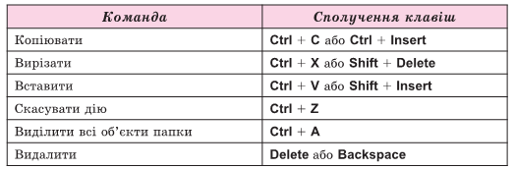

За допомогою ребуса відгадайте один із об’єктів який ми сьогодні розглядали. **СЛАЙД**

**А ще які об’єкти є??(__________________)**

**Вправа «навчаючи - учуся»** Учні отримують картки. Протягом визначеного часу кожен готує відповідь на одне запитання, а потім виконує роль учителя, пояснюючи відповідь на запитання учням класу.

* Які є пособи перейменування об’єктів.
* Які є способи видалення об’єктів.

**Способи перейменування об’єктів Слайд**

* *Виділити файл чи папку, яка потребує зміни імені, та клац­нути лівою кнопкою миші в межах імені (а не на значку);*
* *У контекстному меню вибраного файла чи папки вибрати вказівку Перейменувати;*
* *Виділити потрібний файл або папку, натиснути кнопку Упорядкувати у вікні папки та вибрати вказівку Перейменувати*

**Способи видалення об’єктів СЛАЙД**

* *Вибрати вказівку Видалити контекстного меню*
* *Натиснути клавішу Delete*
* *Перетягнути мишею виділені об'єкти на значок Кошика*

**Способи відновлення об’єктів СЛАЙД**

Якщо файли або папки були видалені помилково, їх можна відновити.

Для цього виберіть один із способів:

* + *у вікні папки, з якої виконувалось видалення об'єктів, натис­нути кнопку Упорядкувати і вибрати вказівку Скасувати;*
  + *відкрити вікно папки Кошик, виділити об'єкт, видалений випадково, і натиснути кнопку Відновити цей елемент;*
  + *перетягнути мишею з папки Кошик файли, які потрібно від­новити, у вікно потрібної папки.*

За допомогою клавіатури розшифруйте про які об’єкти йдеться мова (Файли і папки) **СЛАЙД**

**VII. Узагальнення та систематизація знань**

**Копіювати**

**Вставити**

**Скасувати дію**

**Вирізати**

**Виділити всі об’єкти папки**

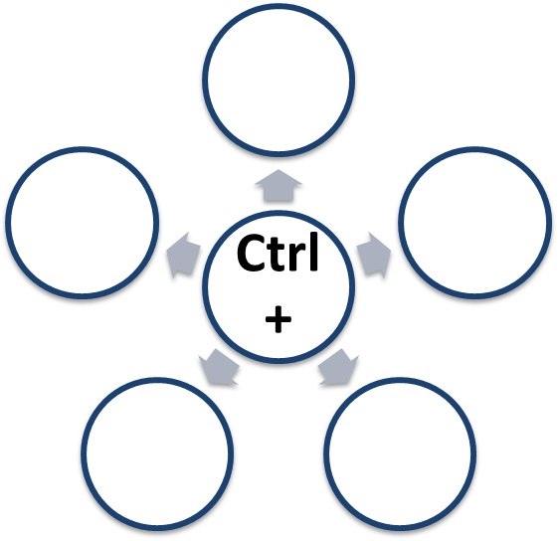

**VIIІ. Домашнє завдання СЛАЙД**

* Підручник ст. 72-80 Читати § 10
* Опрацювати контрольні запитання з рубрик «Обговорюємо» та «Оціни свої знання»
* Відпрацювати навички створення, переміщення, перейменування, видалення та копіювання файлів та папок на домашньому комп’ютері.

**ІX. Підсумки уроку**

* Як створити папку, файл, ярлик?
* Які операції можна виконати над папками, файлами, ярли­ками?
* Як скопіювати файл?
* Як перемістити папку?
* Чим відрізняється операція копіювання від переміщення?
* Як виділити групу об’єктів?
* Що може бути розміщено в папках?
* Як відрізнити значок ярлика від значка самого об’єкта?

**Рефлексія**

— Що нового ви дізналися на уроці?

— Що найбільше запам’яталося на уроці?

— Що сподобалося?

**Х. Оцінювання роботи учнів**